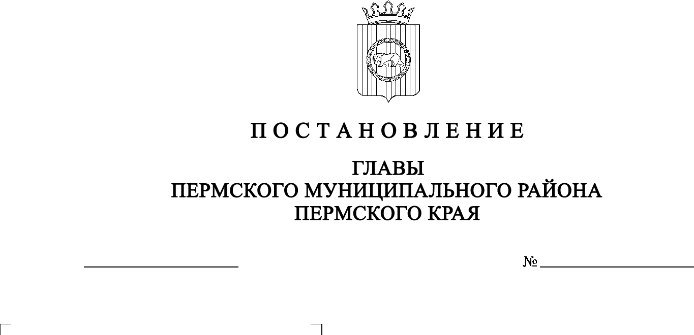
СЭД-2020-299-01-01-02-05С-47
О назначении публичных слушаний по проекту внесения изменений в Правила землепользования и застройки муниципального образования «Юго-Камское сельское поселение» Пермского муниципального района Пермского края, утвержденные решением Совета депутатов Юго-Камского сельского поселения от
24.12.2013 № 36
15.06.2020

В соответствии с ч.ч. 11-13 ст. 31 Градостроительного кодекса Российской Федерации, с п. 20 ч. 1, ч. 4 ст. 14, ст. 28 Федерального закона от 06.10.2003 № 131-ФЗ «Об общих принципах организации местного самоуправления в Российской Федерации», со ст. 14 Устава муниципального образования «Пермский муниципальный район», с решением Земского Собрания Пермского муниципального района от 25.06.2014 № 470 «Об утверждении положения о публичных слушаниях в Пермском муниципальном районе»,
ПОСТАНОВЛЯЮ:
1. Провести 14 июля 2020 года в 16:00 часов по адресу: Пермский край, Пермский район, Юго-Камское сельское поселение, п. Юго-Камский, ул. Советская, д. 114 (здание администрации), публичные слушания по проекту внесения изменений в Правила землепользования и застройки муниципального образования «Юго-Камское сельское поселение» Пермского муниципального района Пермского края, утвержденные решением Совета депутатов Юго-Камского сельского поселения от 24.12.2013 № 36 (в редакции решения Совета депутатов Юго-Камского сельского поселения от 24.12.2014 № 93, в редакции решения Земского Собрания Пермского муниципального района Пермского края от 26.01.2017 № 196) (далее – Проект), для жителей п. Юго-Камский, д. Берег Камы, д. Верх-Юг, п. Ольховка, д. Пашня, д. Петушки, д. Полуденная, п. Таежный, д. Еловая, д. Ермозы, д. Жилья, д. Заречная, д. Казанцы, д. Кашино, д. Луговая, п. Новый, с. Рождественское, с. Сташково, п. Усть-Пизя, д. Черная, д. Шондиха Юго-Камского сельского поселения Пермского муниципального района.
2. Комиссии по подготовке проекта правил землепользования и застройки (комиссии по землепользованию и застройке) при администрации Пермского муниципального района:
2.1. организовать и провести публичные слушания;
2.2. обеспечить соблюдение требований законодательства, правовых актов Пермского муниципального района по организации и проведению публичных слушаний;
2.3. обеспечить информирование заинтересованных лиц о дате, времени и месте проведения публичных слушаний путем размещения оповещения о начале публичных слушаний в муниципальной газете «Нива» и на информационных стендах, оборудованных около здания администрации Юго-Камского сельского поселения, в местах массового скопления граждан и в иных местах, расположенных на территории населенных пунктов Юго-Камского сельского поселения;
2.4. обеспечить размещение экспозиции, демонстрационных материалов и иных информационных документов по теме публичных слушаний для предварительного ознакомления в здании администрации Юго-Камского сельского поселения по адресу: Пермский край, Пермский район, Юго-Камское сельское поселение, п. Юго-Камский, ул. Советская, д. 114, со дня опубликования Проекта, подлежащего рассмотрению на публичных слушаниях, по 13 июля 2020 года ежедневно с 9:00 до 16:00, кроме субботы и воскресенья, на официальном сайте Пермского муниципального района www.permraion.ru и на официальном сайте Юго-Камского сельского поселения в сети «Интернет». Консультирование посетителей экспозиции осуществляет управление архитектуры и градостроительства администрации Пермского муниципального района по телефонам: 294-64-26, 294-61-16;
2.5. обеспечить своевременную подготовку, опубликование и размещение заключения о результатах публичных слушаний в муниципальной газете «Нива», на официальных сайтах Земского Собрания и Пермского муниципального района.
3. Заинтересованные лица вправе представить предложения и замечания по Проекту в срок по 13 июля 2020 года в управление архитектуры и градостроительства администрации Пермского муниципального района по адресу: г. Пермь, ул. Верхне-Муллинская, 74а, кабинет №1, следующими способами:
1) в письменной или устной форме в ходе проведения собрания участников публичных слушаний;
2) в письменной форме в адрес организатора публичных слушаний.
4. Продолжительность публичных слушаний по Проекту составляет не менее одного и не более трех месяцев со дня опубликования такого проекта.
5. Настоящее постановление опубликовать в муниципальной газете «Нива» и разместить на официальном сайте Земского Собрания Пермского муниципального района, на официальном сайте Пермского муниципального района www.permraion.ru.
6. Настоящее постановление вступает в силу со дня его официального опубликования.
7. Контроль исполнения настоящего постановления оставляю за собой.

Глава муниципального района А.П. Кузнецов

